Relatoría del artículo presentado por el Grupo Nº 6 de Evidencia Científica el día Lunes 21-06-2021
Integrantes: Dra. Yeraldine Zambrano R3; Dra. Gilmar Sánchez R2 (Expositor); Dr. Endher Castillo R2 (Relator); Dra. María Olivares R1
ARTÍCULO:
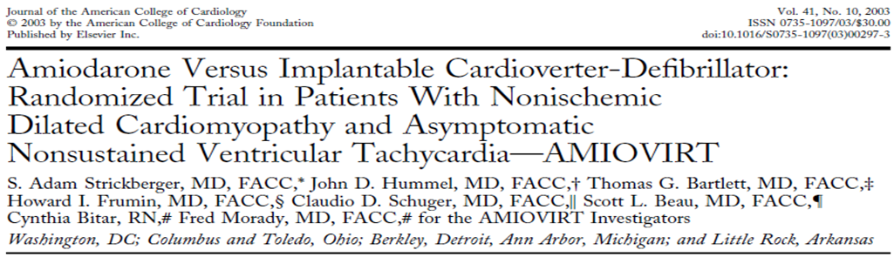

La Dra. Elizabeth Infante aportó que, al realizar el análisis de la metodología, se debe tomar en cuenta que se trata de un estudio de dos brazos, donde no establecen la superioridad entre ambas alternativas terapéuticas (DAI vs Amiodarona); sino que las establecen como terapias equivalentes, que representa un punto importante al analizar los resultados; que sí establecen cruces a lo largo del seguimiento puede sesgar los mismos. Por otro lado, la aleatorización la hicieron de forma autónoma cada uno de los diez centros incluidos, esto genera un punto débil en el artículo.
En otro sentido, cabe destacar que los autores para intentar demostrar la significancia estadística, modificaron el poder estadístico a 90% y disminuyeron el nivel de significancia a un valor de p 0,025. Es importante aclarar que los resultados los concluyeron con los cálculos iniciales; es decir, con un poder estadístico de 80% y un valor de p 0,05 a pesar de que requerían 219 pacientes en cada grupo de aleatorización la cual no alcanzaron. Por lo que detuvieron el estudio basado en la regla de detención prospectiva por inutilidad.
En la Tabla 1, titulada “Características de los pacientes” el Dr. Adelvis Pittia (Electrofisiólogo); hizo la acotación de que un gran porcentaje de pacientes tenían bloqueo de rama izquierda y, que no se sabe si algunos de ellos requerían Resindronizador en vez de solo Desfibrilador automático implantable; lo cual no nombra el estudio en ningún apartado.
Como grupo se mencionó durante el análisis de la Figura 1 y 2; que las mismas no muestran el número de pacientes de cada grupo a lo largo del seguimiento. Tampoco muestran un estadístico que permita evaluar la magnitud del efecto (Hazard Ratio); por lo cual, queda la duda sobre la confiabilidad de los resultados.
En la Tabla 4, hacen referencia sobre la calidad de vida, donde solo muestran el valor de p; el cual, no es suficiente para evaluar el efecto de los Scores empleados. De igual manera, la Dra. Infante menciona que no colocan los puntajes de los mismos, para así poder definir el estado inicial y posterior de los pacientes. Sin embargo, como grupo expositor se aclara que dicho puntaje está reflejado en la tabla; pero se desconoce los puntos de corte de su interpretación. En este sentido, el Dr. Adelvis Pittia aclaró que la terapia con cardiodesfibrilador ni la con Amiodarona mejoran la calidad de vida del paciente, porque su principal objetivo es reducir mortalidad o salvar la vida y, la aplicación de estos Scores no tiene relevancia; distinto al re sincronizador, que si ha demostrado mejoría en los síntomas y clase funcional.
Dentro de los puntos finales secundarios, Muestran que en el grupo DAI se evidenciaron 16 descargas apropiadas; a lo que el grupo expositor y el Dr. Pittia alegan que es clínicamente relevante. Además, el Dr. Rogny Barrolleta aclara que este estudio fue llevado a cabo en el año 2003 y se debe considerar que, es a partir del año 2016 cuando se establece el sistema de programación para los DAI, que previamente se realizaba de forma arbitraria; por ello, fuese sido interesante que el artículo mostrara a cuantos complejos estaba programada la descarga y si fueron TV o FV, ya que hoy en día las TV no sostenida en su mayoría no son tratadas.
En relación al análisis de costo realizado en el artículo, queda en evidencia que los datos no son coherentes con la realidad; ya que el grupo Amiodarona al hacer los cálculos con los datos de desviación estándar quedan valores negativos que no son posible para este análisis en cuestión; además, en el grupo DAI las diferencias varían desde 40$ a 50000$, que son valores no sustantivos ni lógicos, ya que el costo de la Amiodarona no puede ser superior al DAI. Por lo tanto, este análisis de costos no es confiable.
Por otro lado, a pesar que este estudio plantea que la Amiodarona presenta una tendencia hacia una mejor supervivencia libre de arritmias; se debe hacer referencia que no hubo método de evaluación de las mismas en este grupo de aleatorización, al comparar con el grupo DAI que sí fue evaluada a través del registro de los electrogramas.
Finalmente, la Dra. Raquel González recomienda incluir dentro de los aportes el sistema de evaluación GRADE PRO, que es de utilidad para evaluar los estudios que se llevan a discusión en nuestro centro; donde a pesar de que la evidencia pueda ser escasa, algunos de sus resultados generan la confianza para ser aplicados en nuestra población. Por ejemplo, cuando se analizaron las descargas apropiadas del grupo DAI, podemos rescatar que con solo saber que con las mismas se salvaron esas vidas, se puede considerar al realizar el análisis clínico de los resultados. De esta manera dar mayor peso al momento de realizar el cierre o conclusiones finales de cada ciclo de evidencia científica.

